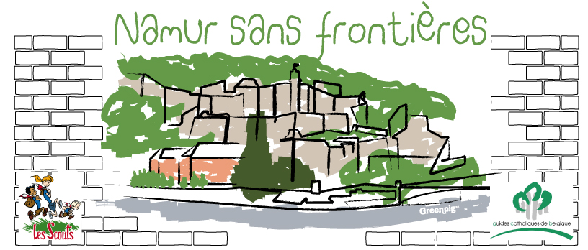
Namur Sans Frontières - samedi 24 octobre 2009
Un grand rassemblement pour tous les baladins, nutons, lutins, louveteaux, éclaireurs, aventures, horizons et pionniers namurois !
Cher nuton, baladin, louveteau, lutin, guide aventure, scout éclaireur, pionnier, guide horizon,

Après des festivités du centenaire hautes en couleurs il y a deux ans, les équipes régionales et fédérales scoutes et guides ont décidé d'unir leurs énergies pour proposer un grand rassemblement à leurs membres du Grand Namur élargi. C'est d'ores et déjà un grand succès avec 3.500 inscrits !

Le 24 octobre, pourquoi cette date?

La nuit du 23 au 24, l'asbl Isolat va mettre en place un mur qui va couper Namur en deux. La symbolique est de commémorer la chute du Mur de Berlin il y a 20 ans. Cet événement s'appelle Na-Mur. Dans ce cadre, l'asbl a proposé à tout le tissu associatif de participer à cette action.
Les équipes régionales Scoutes et Guides ont répondu en proposant une grande journée de jeux par tranches d'âges se terminant par un rassemblement festif.

Namur sans frontières, c'est quoi?

L'objectif est de vivre une journée au contact d'autres unités de deux fédérations. De manière plus générale, de s'ouvrir aux autres, célébrer nos différences et nos points communs par la rencontre lors d'activités. Une animation préparatoire aura été vécue par chaque groupe pour bien intégrer cette dimension.

Les activités seront adaptées à la tranche d'âge concernée:
- baladins/nutons : un jeu dans le cadre rassurant du Parc Attractif Reine Fabiola
- lutins/louveteaux: un jeu dans des espaces sécurisés au centre ville autour du parc Louise-Marie
- tous les ados: un jeu inter-patrouilles dans le piétonnier

Pour les adolescents, nous demandons à ce que vous mettiez de côté, dès ce jour, un maximum de tetra-briques d'un litre (de lait, par exemple) avec l'aide de votre famille, voisins, etc. Veillez à les rincer et laisser sécher. Vous viendrez avec le jour j. Attention, à titre indicatif, il faudrait une centaine de briques par patrouille (ou équivalent pour les autres groupes). Sans ces briques, l'activité ne pourra pas être jouée car vous allez devoir construire un grand mur !

Les GSM seront utilisés pour le jeu ados pour recevoir des SMS avec les instructions à suivre, si tu es CP ou SP, ne l’oublie pas et charge-le avant de partir ! (pas besoin d’avoir du crédit, il n’est pas utile de répondre)

• Les horaires et transports
Tous les jeunes partiront entre 9h et 10h et rentreront entre 18h et 19h via des trains ou des bus spécialement affrétés pour l'occasion. Merci de ne pas tenter de vous rapprocher en voiture, cela mettrait à mal l'organisation, ainsi que la circulation que nous avons voulu préserver dans la ville.

Les horaires précis vous seront communiqués au plus tard quinze jours avant le rassemblement si il devait y avoir une modification. Les enfants seront encadrés durant tout le trajet et durant toute la journée par leurs propres animateurs et par des stewards.

Dès la gare ou l'arrêt de bus, ceux-ci gèreront les déplacements de la journée.
De plus, un certain nombre d'animateurs facilement reconnaissables encadreront les groupes et réorienteront les éventuels enfants qui s'égareraient. Chaque enfant aura un document avec les coordonnées de son animateur de référence et celles de l'organisation.
Après ces activités du matin et de début d'après-midi, nous nous dirigerons tous vers la place Saint-Aubain pour vivre un grand rassemblement au sein de plusieurs groupes de musiques, le tout agrémenté d'un lâcher de ballons, de la chute d'un mur et d'une ambiance qui restera dans les mémoires!
o Participation aux frais
Chaque fédération prend en charge une partie importante des coûts d'une telle organisation, ainsi que l'asbl Isolat. Une participation aux frais de 1 € symbolique est demandée à chaque participant, somme à laquelle il faudra ajouter le prix du transport éventuel, soit X €. Un total de Y € est donc demandé à chacun, merci de venir avec cette somme en début de réunion dans une enveloppe avec le nom de votre enfant.

A emmener avec soi:
- ados: les briques !
- Un bon pique-nique (merci de privilégier gourde et boîte à tartines)
- vêtements adaptés à la météo, bottines
- uniforme impeccable
- CP et SP : son GSM avec batterie remplie

Moyen de locomotion: à pieds, train, bus, autre

Heure de départ:
Lieu de départ:

Heure de retour:
Lieu de retour:

Vous pouvez être assurés de la qualité du travail de tous les organisateurs qui planchent sur le projet depuis 6 mois et de l'expérience des organisateurs qui ont été confrontés aux enjeux du rassemblement du centenaire à Bruxelles qui avait rassemblé 100.000 jeunes.
Nous comptons donc sur vous, les parents, pour renouveler une fois de plus le pari de confiance qui est le nôtre et d'accepter que vos enfants soient des partenaires privilégiés de ce grand moment.

Comme d'habitude, merci de prévenir le staff si votre enfant ne peut pas être présent (voir nos coordonnées en bas de ce courrier).

A bientôt pour cette grande aventure !

Le staff..... ,

Coordonnées complètes du staff

